San Juan, 25 de octubre

Colegio Santa Rosa
Día del estudiante en Santa Rosa
Los estudiantes del Colegio Santa Rosa compartieron una mañana para festejar su día

Los alumnos del Colegio Santa Rosa de Lima disfrutaron una mañana muy especial en la cual festejaron con música, juegos, merienda compartida y con temática free lok. Esto ocurrió durante un recreo más extenso. Dicho recreo estaba previsto para 45 minutos, sin embargo, se extendió a una hora
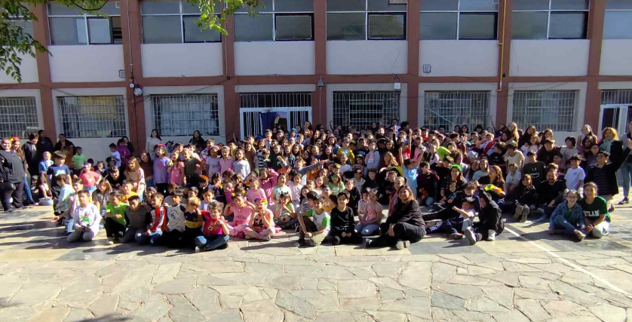
Los estudiantes y los docentes lograron disfrutar de esta jornada escolar. Los chicos manifestaron que esta actividad fue esperada impacientemente desde hace mucho tiempo. Todo esto iba a ser en las Viñas, pero se reprogramó para que sea en el colegio. Ellos supieron aprovechar para divertirse y charlar.
Los docentes organizaron una jornada donde los alumnos fortalecieron sus vínculos. Si bien era el día del estudiante y sus protagonistas fueron los alumnos, las propuestas estuvieron orientadas al trabajo en equipo, a compartir y resignificar las actividades áulicas.
Al finalizar las actividades, los estudiantes volvieron a las aulas para seguir con las actividades.

